시스템 관리
로그프레소 시스템의 기본 정보들을 조회하고 일부 설정을 수정할 수 있습니다. 시스템 관리 화면에서 제공하는 정보나 기능은 다음과 같습니다.
- 버전: 로그프레소의 버전 정보를 보여줍니다.
- 암호 만료기간: 암호의 유효기간을 설정합니다. 로그인 계정의 비밀번호는 만료기한이 지나면 암호를 재설정해야 합니다.
- NTP 동기화: NTP 서버와 동기화 주기를 설정합니다.
- 번들 목록: 각 번들 상태와 빌드 정보를 표시합니다.
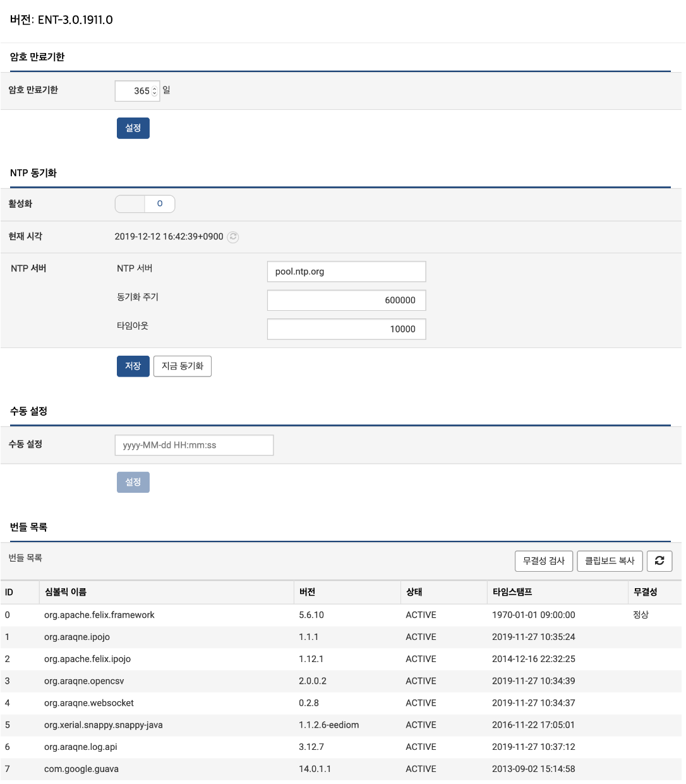
NTP 동기화 설정
NTP 동기화 기능을 통해 서버간 시간을 동기화할 수 있습니다. 설정 값을 입력한 후 저장 버튼을 눌러 설정을 반영합니다.
- NTP 동기화 활성화: NTP 동기화 활성화 여부를 선택합니다.
- 현재 시각: 서버의 현재 시각을 실시간으로 출력합니다.
- NTP 서버: NTP 서버의 도메인 혹은 IP 주소를 입력합니다.
- 동기화 주기: 동기화를 실행할 시간 간격을 입력합니다. 단위는 밀리초입니다.
- 타임아웃: 타임아웃 시간을 입력합니다. 단위는 밀리초입니다.
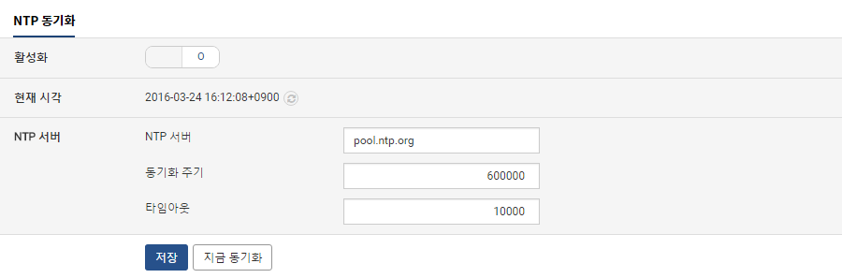
시각 수동 설정
서버 시간을 수동으로 설정할 수 있습니다. 수동 설정 항목에 원하는 시간을 yyyy-MM-dd HH:mm:ss 포맷으로 입력합니다.

